РЕГИОНАЛЬНЫЙ ЧЕМПИОНАТ «АБИЛИМПИКС» 2024

Главный эксперт компетенции
Выпечка хлебобулочных изделий
Шумакова Ирина Васильевна

КОНКУРСНОЕ ЗАДАНИЕ
по компетенции
«Выпечка хлебобулочных изделий»
школьники

Курск, 2024г.

- Описание компетенции.
1.1. Актуальность компетенции.
Современное хлебопечение – динамичная, постоянно развивающаяся отрасль, включающая материально-техническое, информационное, организационное и научное обеспечение. Важной тенденцией развития хлебопекарного производства является расширение ассортимента, удовлетворяющего потребность покупателя.
Пекарь — это высококвалифицированный специалист, обладающий высоким уровнем знаний о производстве хлеба и хлебобулочных изделий. Используя креативные навыки и знания, пекари также могут изготавливать декоративные хлебобулочные изделия.
Пекари обучаются в течение нескольких лет, чтобы приобрести необходимые профессиональные навыки и развить способность к самосовершенствованию, осваивают широкий ряд специальных техник и методов разработки для создания ассортимента хлебобулочных изделий. Требуются особый талант, высококлассные навыки и внимание к деталям наряду со способностью работать эффективно и экономично для достижения выдающихся результатов в установленное время.
Пекарям необходимо знать и понимать методы расчета рецептов и их адаптации к меняющейся окружающей среде. Они будут использовать ряд специальных инструментов и технологий, а также экологически чистые материалы и ингредиенты. Профессиональные пекари должны учитывать качество ингредиентов, технику безопасности и нормы охраны здоровья, а также требования покупателей. Они должны придерживаться высококачественных ингредиентов, безупречного уровня пищевой гигиены и безопасности.

1.2. Профессии, по которым участники смогут трудоустроиться после получения данной компетенции. Профессия: «Пекарь», специальности: -5120 Повар;
-7512 Пекарь, кондитер и изготовитель конфет: § 14 Пекарь 2-го разряда; § 15 Пекарь 3го разряда; -12901 Кондитер; -16472 Пекарь
с учетом ГОСТ Р 57958-2017 «Условия труда инвалидов. Требования доступности и безопасности» и приказа Минтруда России от 4 августа 2014 г. N 515 «Об утверждении методических рекомендаций по перечню рекомендуемых видов трудовой и профессиональной деятельности инвалидов с учетом нарушенных функций и ограничений их жизнедеятельности».

1.3. Ссылка на образовательный и/или профессиональный стандарт.
Школьники
-Федеральный государственный образовательный стандарт среднего профессионального образования по профессии 260103.01 «Пекарь», утвержденный приказом Министерства образования и науки РФ от 2 августа 2013 г.
N 799 Об утверждении
федерального государственного образовательного стандарта среднего профессионального образования по профессии
260103.01 «Пекарь»; -Профессиональный
стандарт "СПЕЦИАЛИСТ
ПО ТЕХНОЛОГИИ ПРОДУКТОВ ПИТАНИЯ ИЗ РАСТИТЕЛЬНОГО СЫРЬЯ" по рабочей профессии 19.02.04 «Пекарь», утвержденный приказом Министерством труда и социальной защиты РФ от 28 октября 2019 г. N 694н

1.4. Требования к квалификации.

Школьники
Должны знать:
-Рецептуры и основы технологии приготовления хлебобулочной продукции.
-Требования к качеству, срокам и условиям хранения, признаки и органолептические методы
определения доброкачественности
пищевых продуктов, используемых в приготовлении хлебобулочной продукции. -Назначение, правила
использования технологического оборудования, производственного инвентаря, инструмента, весоизмерительных
приборов, посуды, используемых в
хлебобулочном производстве, и правила ухода за ними
-Требования охраны труда, производственной
санитарии и противопожарной защиты в организациях питания.
Должны уметь:
-Производить работы по подготовке рабочего места и технологического оборудования, производственного инвентаря, инструмента, весоизмерительных приборов хлебобулочного производства к работе.
-Соблюдать стандарты чистоты на рабочем месте в хлебобулочном производстве.
-Применять регламенты, стандарты и нормативнотехническую документацию, используемые при производстве хлебобулочной продукции.
-Подбирать в соответствии с
технологическими требованиями, оценки качества и безопасности основные продукты и дополнительные ингредиенты. -Организовывать их хранение в процессе
приготовления хлебобулочных изделий и хлеба с соблюдением требований по безопасности продукции, товарного соседства.
-Взвешивать, измерять сырье, входящее в состав хлебобулочных изделий и хлеба в соответствии с рецептурой.
-Подготавливать сырье. -Замешивать дрожжевое тесто безопарным способом вручную и с использованием технологического оборудования.
-Проводить формование, расстойку, выпечку, оценку готовности выпеченных хлебобулочных изделий и хлеба.
-Проводить оформление хлебобулочных изделий; выбирать оборудование, производственный инвентарь, посуду, инструменты в соответствии со способом приготовления.

2.Конкурсное задание.
2.1. Краткое описание задания.

Школьники: в ходе выполнения конкурсного задания необходимо приготовить -бездрожжевое тесто на 3 штуки Хлеба Бородинского формового массой 0,4 кг изготовить и подать.
и тесто для хлебцов зерновых, изготовить и подать 0,75кг.
2.2. Структура и подробное описание конкурсного задания.

Наименован ие категории участника | Наименование модуля | Время проведения модуля | Полученный результат
Школьник | Модуль 1.  Организация работы на площадке Внимание!!! Вне конкурсного времени за 20 минут до начала старта | 15-30 минут | Получение со склада (суточника) продуктов согласно технологическим картам. Размещение продуктов в холодильнике с учетом товарного соседства
 | Модуль 2.1.
 | Подготовка сырья и приготовление теста для хлеба Бородинского и хлебцов. | 40-60 минут | Заварка для хлеба Бородинского Тесто для хлеба Бородинского Тесто для хлебцов зерновых.
 | Модуль 2.2. Формовка и расстойка заготовок для хлеба и хлебцов. | 60-105 минут | 3 тестовых заготовки хлеба  Бородинского.  Тесто для хлебцов зерновых.
 | Модуль 3. Выпечка изделий | 35-40 минут | 3 готовых хлеба Бородинских 0,75кг хлебцов зерновых.
 | Модуль 4.
 | Подача хлеба Бородинского и хлебцов. | 5 минут | 3 готовых хлеба Бородинских 0,75кг хлебцов зерновых.
Общее время в ыполнения конкурсного задания для ш кольников: 4,0часа

2.3. Последовательность выполнения задания.
Модуль 1. Организация работы на площадке (вне конкурсного времени) Получить со склада (суточника) продукты согласно технологическим картам.
Разместить продукты в холодильнике с учетом товарного соседства.
Проверить наличие сырья у себя в боксе, перевесить выбранное сырье.
Разместить сырье по рабочему месту согласно заданию и по нормам Санпин.
Подготовить свое рабочее место, инвентарь.
Проверить собственное санитарно-гигиеническое состояние. По звонку главного эксперта приступить к работе.
Модуль 2.1. Подготовка полуфабрикатов
Подготовить необходимое сырье к первичной обработке, произвести первичную обработку муки, яиц. Активировать дрожжи.
Подготовить к работе расстоечный шкаф (задать температуру и влажность).
Опара: согласно технологической карте соединить ингредиенты для опары, замесить опару, поставить на выбраживание. Проверить кислотность опары методом титрования (операция выполняется студентами, и специалистами. Химические реактивы: деци нормальный раствор (0,1н) NaOH (КОН), индикатор – фенол-фталеин в склянке с пипеткой (ф/ф)). По готовности опары замесить тесто.
Заварка: согласно технологической карте соединить ингредиенты для заварки, приготовить заварку, остудить.
Тесто: согласно технологической карте соединить ингредиенты и, при наличии, полуфабрикаты для изделия. Замесить тесто. Тесто поставить для брожения в расстоечный шкаф до готовности, произвести, при необходимости, 1-2 обминки.
Проверить кислотность теста методом титрования (операция выполняется студентами, и специалистами. Химические реактивы: деци нормальный раствор (0,1н) NaOH (КОН), индикатор – фенол-фталеин в склянке с пипеткой (ф/ф)). По показателям кислотности осуществить разделку теста.
При приготовлении теста соблюдать нормы санитарии и гигиены. При работе с оборудованием соблюдать требования техники безопасности.
Модуль 2.2. Разделка полуфабрикатов
Тесто разделить на куски через весы, подкатать в шарик, при необходимости оставить на предварительную расстойку, затем сформовать изделия, и поставить на окончательную расстойку.
При приготовлении соблюдать нормы санитарии и гигиены.
Модуль 3. Выпечка изделий
Подготовить к работе хлебопекарную печь, поставить в неё подготовленные для выпечки полуфабрикаты, выпечь изделия. Определить их готовность органолептическими методами.
При работе с оборудованием соблюдать требования техники безопасности.
Модуль 4. Подача изделий
Готовые изделия подаются на тарелках, покрытых бумажной резной салфеткой. Осуществляется контроль соблюдения временных критериев, идентичности изделий, соответствия стандарту качества данного вида изделия. Допускается творческий подход к выкладке изделий на тарелке.

Технологические карты по выполнению конкурсных заданий.

Школьники

ТЕХНОЛОГИЧЕСКАЯ КАРТА
Наименование изделия: Хлебцы зерновые 0,75 кг.

№ Технологический процесс изготовления
п/п Наименование ^{Тесто на} хлебобулочного изделия сырья 0,75 (кг)
Подготовка сырья:
Подготовить сырье.

Приготовление теста: Семена
подсолнечника и тыквы измельчить с
Мука 0,405 помощью блендера.
хлебопекарная Соединить ингредиенты согласно правилам
1 пшеничная в/с чередования. Замесить пластичное тесто.

Мука ржаная Формовка изделий: Рабочую поверхность обдирная _{0,105}
посыпать отрубями и раскатать с помощью ₂ Соль поваренная 0,0105 скалки толщиной 1,0-1,2мм.
Масло 0,0345 Придать тестовым заготовкам форму
3
подсолнечное квадратов. Размер тестовой заготовки 4 Патока 0,03 примерно 70 мм*70мм.
Семена 0,06 Выпечка изделий:
5
подсолнечника Выпекать в конвекционной печи при ⁶ Семена тыквы 0,045 температуре 175-200 *С в течении 5-8 минут.
- Семена кунжута 0,045 Характеристика изделия:
Изделия одинаковые по длине, пропеченные,
- Семена льна 0,03 хрустящие, с равномерно распределенными 9 Сода пищевая 0,0045 отрубями.
- Вода 0,150-0,210 Колер от желтого до золотистого с зеленым
оттенком тыквы.
Отруби 0,12 Запах - свойственный данному виду изделия.
- пшеничные для
раскатки
Масса 0,900-0,92
13 полуфабриката
Растительное
масло для смазки 0,03 листов
Выход: 0,75-0,765

Школьники

ТЕХНОЛОГИЧЕСКАЯ КАРТА
Наименование изделия: Хлеб Бородинский формовой массой 0,4кг

№
Заварка
п/п Наименование на Тесто на Технология приготовления сырья 3 шт. (кг) хлебобулочного изделия
3 шт. (кг)
Мука 0,110 Подготовка сырья: хлебопекарная
- Подготовить сырье к работе. ржаная Подготовка полуфабриката:
обдирная Приготовить заварку путем заваривания Мука 0,250 муки, кориандра, солода водой 75-95⁰ С.
- хлебопекарная Остудить.
пшеничная в/с Приготовление теста:
Патока 0,043
- В емкость дежи заложить все
карамельная полуфабрикаты и оставшееся сырье и
Соль 0,012
замесить пластичное ржано-пшеничное 4 поваренная пищевая тесто.
- Сахар-песок 0,024 Формовка и расстойка изделий:Готовое тесто разделить на куски массой
Заварка вся
- 0,445-0,450 кг, при помощи воды,
уложить в форму (140×90мм).
Закваска густая 0,620
- Формы установить в расстоечный шкаф ржаная на окончательную расстойку на 45-100 Кориандр 0,007 минут до готовности полуфабриката.
- целый на Посыпать полуфабрикат семенами посыпку кориандра.
Кориандр 0,004
- Выпечка изделий
молотый Выпекать при температуре 190-210⁰С в
Солод ржаной 0,055 течение 30-45 минут в увлажненной
- ферментирован пекарной камере конвекционной печи. ный Характеристика изделия:
Вода 0,270 0,030 Хлеб формовой, корка не просевшая,
11
0,150 посыпана кориандром.
Кислотность 5-10 Колер: от темно-коричневого до темно конечная теста, бурого. Запах - свойственный данному град виду изделия.
Масса 0,430 0,450/3 полуфабрикат
а
Растительное
масло для 0,010 смазки форм
Выход: 0,403/3 - 410/3

Примечание:
Мука в разных регионах может иметь различную влажность и различную влагопоглотительную способность. В связи с этим, после формовки полуфабрикатов могут оставаться излишки теста, которые относятся к припеку. Наличие припека не влечет снижения начисляемых баллов участникам конкурса.
Для категории участников «Студенты» допускаются следующие варианты получения закваски:
- приобретение готовой закваски на хлебопекарном производстве; -самостоятельное приготовление согласно технологическим этапам:

Этапы | Сырье | Масса, г | Выход полуфабрикат  а, г | Время на этап, час
1-й день | Мука ржаная обдирная | 23 | 50 | 24
 | Вода 32⁰С | 33
2-й день | Закваска | 50 | 193 | 24
 | Мука ржаная обдирная | 63
 | Вода 32⁰С | 93
3-й день | Закваска | 193 | 540 | 24
 | Мука ржаная обдирная | 192
 | Вода 32⁰С | 154
4-й день | Закваска на  изготовление Хлеба Бородинского | 330 | Омоложение закваски рекомендуется проводить ежедневно.  Температурный режим в помещении для содержания закваски 24-26С. Конечная кислотность закваски 914град.
 | Закваска на  возобновление по схеме 3-го дня | 193

Этапы | Сырье | Масса, г | Выход полуфабрикат  а, г | Время на этап, час
1-й день | Мука ржаная обдирная | 23 | 50 | 24
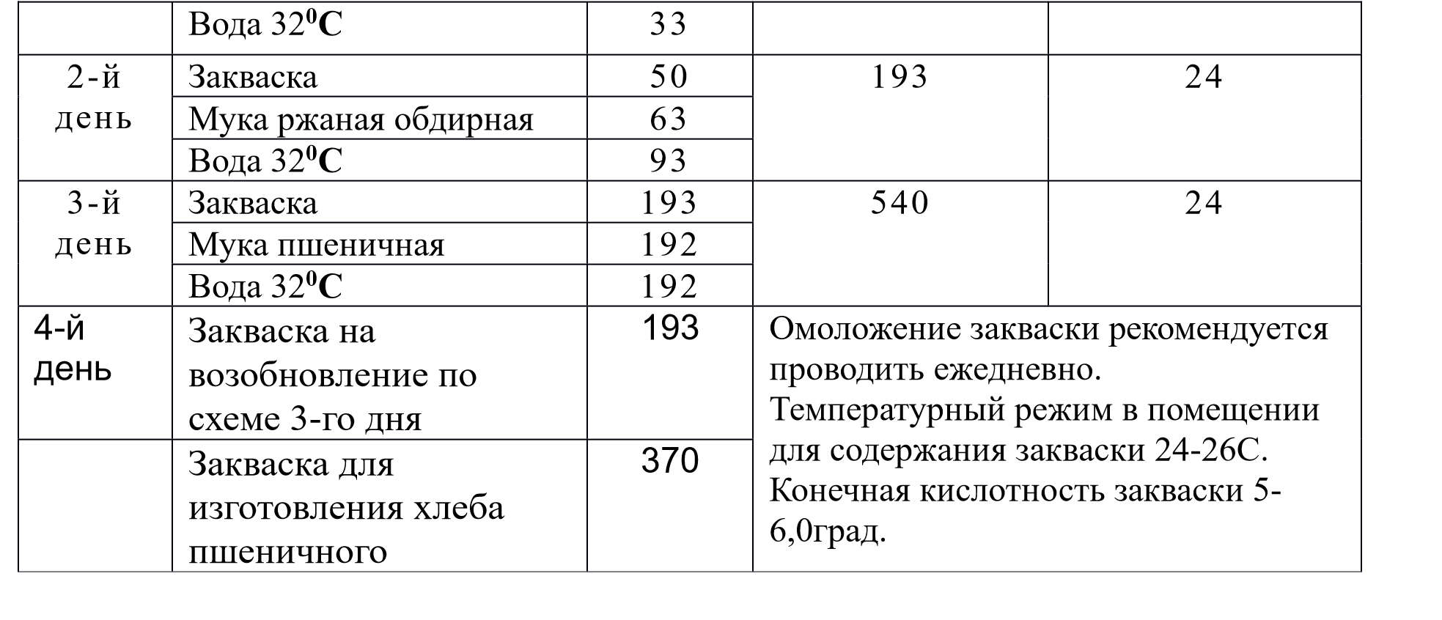

Особые указания:

1). Участник данной компетенции может взять с собой на площадку для выполнения конкурсного задания:
- Скребок для теста из нержавеющей стали.
- Скребок пластиковый для теста.
- Лопатка деревянная.
- Термометр для измерения температуры теста,(щуп).
- Нож для пиццы.
- Скалка для раскатки.
- Нож для надрезов на тесте.
- Линейка металлическая
- Трафарет для украшения хлеба
10 . Вырубки для печенья
11. Средство реабилитации по нозологиям, которые участник использует постоянно, например, звукоусиливающая аппаратура индивидуального пользования (слуховой аппарат для участников с проблемами слуха), говорящий калькулятор, электронная лупа (для участников с проблемами зрения) и другие средства, заявленные участником и согласованные с главным экспертом.

2). Категорически запрещается участникам брать с собой на соревновательную площадку:
- Все расходные материалы и оборудование, представленные в инфраструктурном листе конкурсной площадки.
- Инвентарь, заменяющий инвентарь конкурсной площадки.
- Дополнительная посуда и инвентарь.
- Блюда и тарелки.
3. В случае нарушения участниками соревнований требований к установленному времени изготовления изделий в ходе конкурсных соревнований по каждой категории участников, производится снятие баллов:
    - 0,5 балла за превышение регламента от 1 до 10 минут;
    - 1 балл за превышение регламента от 11 до 20 минут;
    - задание считается не выполненным при превышении регламента свыше 20 минут.

2.4. 30% изменение конкурсного задания.

Школьники:
Допустимые изменения:
Допустимое 30%-е изменение конкурсного задания заключается в изменение формы хлебцов зерновых.
-в замене соотношения муки ржаной и муки пшеничной при изготовлении Хлеба Бородинского формового;
Недопустимые изменения: изменение рецептуры изделий.

2.5. Критерии оценки выполнения задания.
Для каждого модуля указываются критерии оценок и их максимальный балл 2.5.1. Общие критерии выполнения задания конкурсантами.
Классификация критерия | Моду  ль | Наименование критерия | Максимальна  я ставка критерия по совокупности всех аспектов | Процентн  ое  соотноше ние
Объективный | 1 | Организация работы на площадке | 4,0 | 95%
Объективный | 2.1 | Выполнение технологического процесса по приготовлению  полуфабрикатов  (опара/заварка/тесто) | 24,4
Объективный | 2.2 | Выполнение технологического процесса разделки, формовки и расстойки хлебобулочных изделий | 21
Объективный | 3 | Выполнение технологического процесса выпечки хлебобулочных изделий | 27
Объективный | 4 | Соблюдение временных критериев изготовления изделий. Соответствие стандарту, идентичность, пропеченность, творчество. | 11,9
Объективный | 1-4 | Организация технологического процесса этапов производства | 6,7
Субъективный | 2.1-2 | Выполнение технологического процесса формовки и расстойки
 |  | хлебобулочных изделий. Творческое использование приемов формовки изделий | 1,00 | 5%
Субъективный | 2.2-2 | Выполнение технологического процесса выпечки хлебобулочных изделий. Умение использовать органолептические методы и методы титрования | 1,00
Субъективный | 4-5 | Презентация.
 |  | Изделия соответствуют заданным характеристикам по стандарту | 2,00
 | 4-6 | Визуальное впечатление от изделий | 1,00
 |  | Максимально: | 100 | 100%

2.5.2. Критерии для категории участников «Школьники».
Тип
Макс.
Код Подкритерий ас- Аспект
балл пекта
А Организация работы 25,00
1 | Организация рабочего места
 |  | И | Организация рабочего места (про-
 |  |  | верка сырья, работа с сырьем) | 2,00
 |  | И | Нормы санитарии и гигиены при
 |  |  | приготовлении теста | 2,00
 |  | И | Санитария и гигиена | 2,00
 |  | И | Выполнение технологического процесса по приготовлению полуфаб-
 |  |  | рикатов(опара,заварка,тесто) | 4,00
 |  | И | Пекарские навыки,навыки и знания термической обработки продуктов.
 |  |  | Навыки базовой обработки сырья. | 3,00
 |  | И | Проверка оборудования,использование инвентаря и оборудования по
 |  |  | назначению. | 2,00
 |  | И | Соблюдение техники безопасности | 2,00
 |  | И | Разделка п/ф(разделка теста, придание формы изделиям, окончательная
 |  |  | расстойка) | 5,00
 |  | И | Расточительность | 1,00
 |  | И | Остатки теста | 1,00
 |  | И | Брак | 1,00
Б Приготовление теста 30,00
1 | Приготовление теста
 |  | И | Приготовление теста(соблюдение стадий замеса).Соблюдение рас-
 |  |  | складки сырья. | 5,00
 |  | И | Нормы санитарии и гигиены при
 |  |  | приготовлении теста | 1,00
 |  | И | Подготовка дополнительного сырья,приготовление начинок,посы-
 |  |  | пок,помадок. | 2,00
 |  | И | Взвешивание тестовых заготовок.Навыки выполнения работ по измерению,взвешиванию необхо-
 |  |  | димых продуктов | 2,00
2 | Разделка теста | И | Деление теста на куски,соответствие массы изделия с зада-
 |  |  | нием.Округление | 5,00
 |  | И | Предварительная расстойка.Окон-
 |  |  | чательная расстойка. | 5,00
 |  | И | Владение техниками разделки теста | 5,00
 |  | И | Формовка,сложность фор-
 |  |  | мовки.Придания формы изделиям. | 5,00
В Выпечка изделий 30,00
1 | Выпечка изделий
 |  | И | Подготовка хлебопекарного обору-
 |  |  | дования | 1,00
 |  | И | Соблюдение ТБ | 1,00
 |  | И | Выпечка изделий | 3,00
 |  | И | Применение методов контроля го-
 |  |  | товности изделий | 2,00
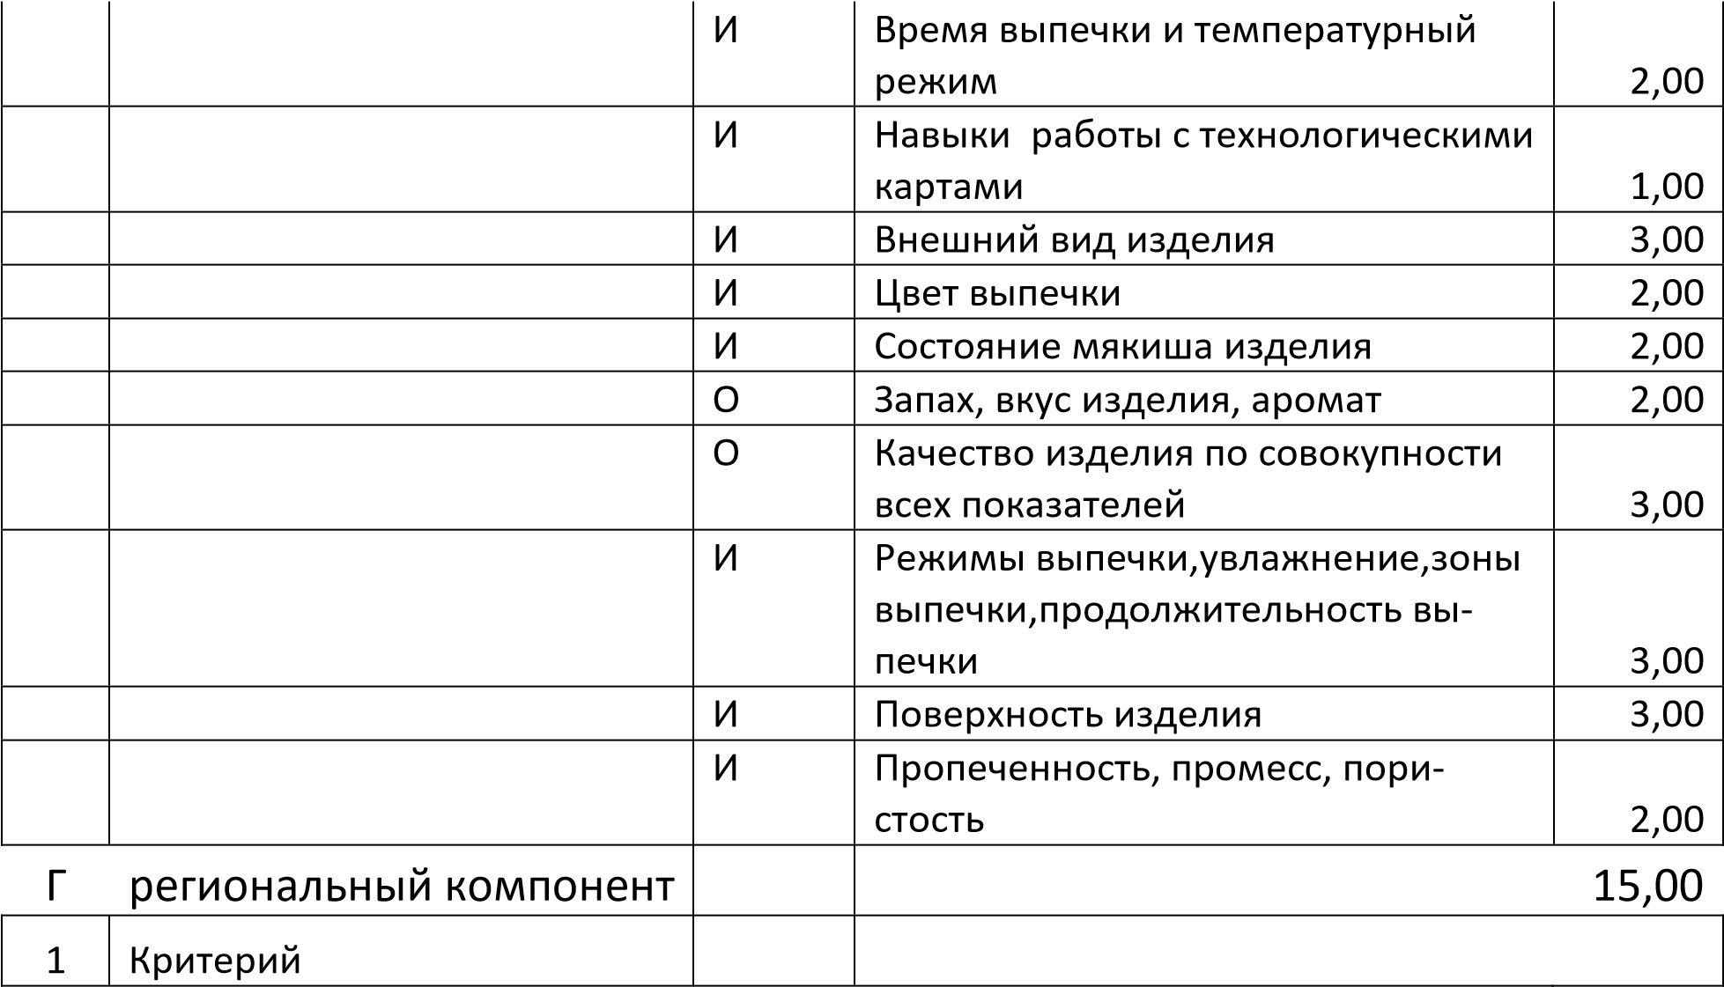

3.Перечень используемого оборудования, инструментов и расходных материалов (для всех категорий участников одинаковое).
3.1. Школьники, студенты/специалисты.
3.1. Студенты/Специалисты.

 |  |  |  |  | ОБОРУДОВАНИЕ НА 1-ГО УЧАСТНИКА
 |  |  |  |  | Оборудование, инструменты, ПО, мебель
№ п/ п | Наименование |  |  |  | Фото оборудования  или инструмента, или  мебели | Технические характеристики оборудования, инструментов и  ссылка на сайт производителя,  поставщика | Ед. измерения |  | Необходимое кол-во
 |  |  |  |  | Оборудование
1 | Печь конвекционная UN-  OXXЕВС-  06EU-E1R, 860х957х843, напр380В, мощность 14кВт |  |  |  | 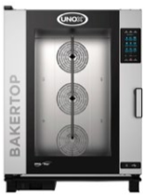 | http://www.Dekari .ru/ cataloaue/khleb obo/pechikonv/paae-2/ | шт |  | 1
2 | Расстоечный шкаф Unox XL415, 862*910*727, напр.220В, мощность 2400Вт |  |  |  | 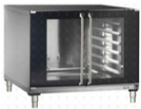 | https://www.t-  d.ru/catalog/item/3922/ | шт |  | 1
3 | Плита индукционная INDOKOR  IN3500 |  |  |  | 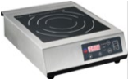 | https://www.whitegoods.ru/goods/351 98.htm?utm_medium=cpc&utm_sour ce=yandex.direct&utm_campaign=tep lovoe_rf|39400359&utm_term=IN350 0%20Indokor&utm_content=kw|IN35  00%20Indokor|pos|premium1|src_type  |search|src|none|ql|t|&advert_id=camp _id|39400359|ad_id|8596285782|phras eid|15188857833|banid|8596285782| &k50id=0100000015188857833&ycli d=2635425639196033990 | шт |  | 1
4 | Противень из нержавеющей стали 400*600 мм |  |  |  |  | http: //www .pekari.ru/catalo-  aue/aroup 22260/aroup 17297/item  190400/ | шт |  | 11
5 |  | Формы для выпечки хлеба формового ударопрочные формы по госту для выпечки хлеба формового |  |  | 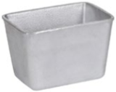 | https://www.klenmarket.ru/shop/inve ntory/confectionery-equipment/grainform-baking-sheets/ | шт |  | 3
 |  | (140*90мм)
6 | Подставка нержавеющая под конвекционную печь  HICOLDНППК  -9/9/6 |  |  |  | 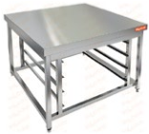 | https://hicold.ru/kata-  log/000806_neytralnoe-oborudovanie/636432_podstavki/282602_podstavka-nerjaveyuschaya-pod-parokonvektomat-hicold-nppk-9-9-6.html  https://hicold.ru/katalog/000806_ne  ytralnoeoborudovanie/636432_podstavki/28 2604_podstavka-nerjaveyuschayapod-parokonvektomat-hicold-nppk9-9-9.html | шт |  | 1
7 | Весы электронные  CAS AD-5  Вес, кг 4.7, Установка – настольные, Назначение промышленные |  |  |  | 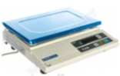 | https://www.vseinstrumenti.ru/silova ya-tehnika/skladskoe-  oborudovanie/vesy/nastolnye/cas/ad  -5-140ad0502gci0501/ | шт |  | 1
8 | Планетарный миксер Moulinex QA509D32, напряжение  220/240В, мощность 900 Вт Объем чаши 5,0  л |  |  |  | 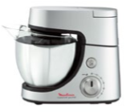 | https://www.mvideo.ru/products/ku honnaya-mashina-moulinexmasterchef-gourmet-qa509d3220034502?utm_source=yandex&utm _medium=cpc&utm_campaign=ipr_A mplification_Regions_Mvideo_Exclusi ves_kitchen&utm_content=pos|prem ium3|key|qa509d32|addphrases|no |dvc|desktop|Kitchen_appliances_M oulinex_QA509D32&utm_term=qa50 9d32&yclid=2634140879478099126 | шт |  | 1
9 | Стол производственный с бортом с нижней полкой |  |  |  | 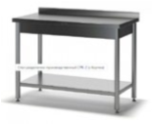 | https://tmmnn.ru/catalog/razdelochnye-stoly/srk-  2-s-bortom/ | шт |  | 2
10 | Стеллаж металлический СТЛ, высотой 180_{X}70_{X}30_{X}3 |  |  |  | 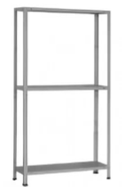 | https://www.mega-  sklad.ru/stellazhi/stellazhi-arhivnoskladskie-serii-stl-500-kg-na-stellazh50-kg-na-polku/stellazhi-stl-vysotoy1800-mm/stellazh-metallicheskiy-stl180h70h30-3.html | шт |  | 1
11 | Шкаф холо-  дильный  NOVATEC-  SHINEHD70, на 700 литров. Корпус сделан из нержавеющей стали, толщиной 75 мм. Дверца оснащена системой автоматического закрытия при открытии на 90 градусов. Температурные  режимы 0/+10 градусов |  |  |  | 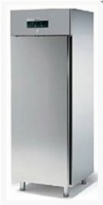 | https://www.coffeebutik.ru/katalog/holodilnoeoborudovanie/holodilnyeshkafy/shkaf-holodilnyiy-novatecshine-hd70-.html | шт |  | 1
12 | Ванна моечная  BM-1 или  BM1P  Габариты (мм):  1060x530x870  Объём (М3):  0.488766 |  |  |  | 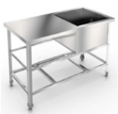 | https://www.trapeza.ru/goods/47233  / | шт |  | 1
13 | Блендер по-  гружной |  |  |  |  | https://market.yandex.ru/product-pogruzhnoi-blender-brayer-br1240chernyi/664896860?clid=1601&utm_sour ce=yandex&utm_medium=search&utm_c ampaign=ymp_offer_dp_bt_bko_dyb_sea rch_rus&utm_term=765280%7C1009337
 |  |  |  |  |  | 39891 &utm_content=cid% 3A64748664  %7Cgid%3A4662165188%7 Caid%3A 11  051012102%7 Cph%3A1871651%7Cpt% 3 Apremium%7Cpn%3A1%7Csrc%3Ano ne%7Cst%3Asearch%7Crid%3AБытовая%20техника%7Ccgcid%3A0&sku=1009337398 91&cpa=1 | шт |  | 1
14 | Шпилька расстойка Габариты 60*40 Тележка-шпилька  Кобор ШП-  66/41 |  |  |  | 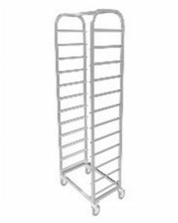 | https://www.kobor.ru/telezhkashpilka-kobor-shpr-66-41.html | шт |  | 1
13 | Титровальная установка
 |  |  |  |  | 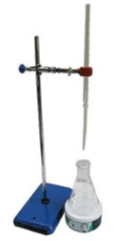 | Комплект химического оборудования | шт |  | 1
14 | Ступка с пестиком |  |  |  | 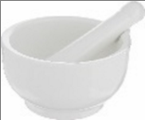 | Комплект химического оборудования | шт |  | 1
15 | Колба химическая на 50 мл |  |  |  |  | Комплект химического оборудования
 |  |  |  |  | 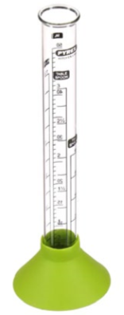 |  | шт |  | 1
16 | Химические реактивы: деци нормальный раствор NaOH (КОН), индикатор – фенолфталеин в склянке с пипеткой (ф/ф) |  |  |  | 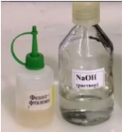 | Комплект химических реактивов | шт |  | 1
17 | Шпатель медицинский формацевтический |  |  |  | 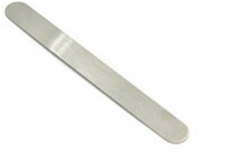 | http://www.blagomed.ru/prod/shpatelmetallicheskiy-medicinskiy-2-hstoronniy-pryamoy-180-mm2257 .html?utm_source=yandex_mark et&utm_medium=cpc&utm_campaign
 |  |  |  |  |  | =shpateli&utm_content=shpatel_meta llicheskiy_medicinskiy_2_h_storonni y_pryamoy_180_mm_2257&utm_ter m=2257 &ymclid =1629808136675120  9584900003 | шт |  | 1
18 | Стаканчик стеклянный  0,05мл |  |  |  | 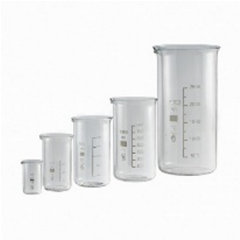 | https://kostroma.5drops.ru/upload/resi ze_cache/iblock/5f5/450_450_140cd7 50bba9870f18aada2478b24840a/5f5e cb660f59e45f8f37028d663fc322.jpg | шт |  | 1
19 | Воронка стеклянная (малая) |  |  |  | 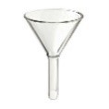 | https://стопарик.рф/pictures/product/big/6432_big  .jpg | шт |  | 1
20 | Весы лабораторные |  |  |  |  | https://market.yandex.ru/offer/TT9bk7  2-Sz-hOKxa9C2-  xw?cpc=H0_yEPh5aKphPni5_S1GG7 AqxvgQlMzumwQ5V_6SsjqsVyqO1
 |  |  |  |  | 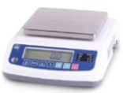 | m7KbcophHk0xCMnTzVeqfgc6MW PWFVgD6fEJTeMNnOZfkXvD3Fw  D7FARj1YIxtwkug4YtDECEYiuXw  OaZnQJizqdMuAdkjqCvdqQG1BBh  CSXVZwizQ3sz00XE1UvMRk4zlxy | шт |  | 1
 |  |  |  |  |  | SjWz6ukT03&from=premiumOffers&fro m-showuid=16298088780650524001500002
21 | Термометр для измерения температуры теста |  |  |  | 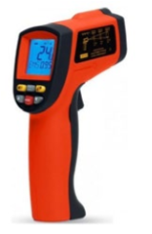 | https://www.citilink.ru/catalog/power _tools_and_garden_equipments/meas uring_instruments/1218050/?mrkt=an p_cl&gclid=CjwKCAjwssD0BRBIEi wA-  JP5rOUqEPQMdgUQE5rut8RJoe8FC gtzar9OVFsgc2XQPjCry8XiduEB6xo  C_5cQAvD_BwE | шт |  | 1
Инвентарь
1 | Доска разделочная 530x870 |  |  |  |  | https://market.yandex.ru/search?rs=eJ wz0vDiEuKwMLUwMTUwMvLiFuI 0NDA2trAwMbEAcUyMjAzNjE2NL  SMYAJkYB00%2C&text=%D0%B4  %D0%BE%D1%81%D0%BA%D0%  B0%20%D1%80%D0%B0%D0%B7  %D0%B4%D0%B5%D0%BB%D0%  BE%D1%87%D0%BD%D0%B0%D  1%8F%20530x870&lr=7&clid=698&  local-offers-first=0 | шт |  | 2
2 | Нож для пиццы |  |  |  | 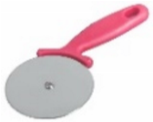 | https://pokupki.market.yandex.ru/pro  duct/nozh-dlia-pitstsy-i-testarozovyi/101204158733?lr=7&offerid=  6 xoPZZ2F8ksdWtB4RCFRuw&wprid  -balancer-  =1617262524288139  -  4938202344608608168  knoss-search-yp-sas-10BAL&clid=832 | шт |  | 1
3 | Поднос круглый металлический диаметром  30-50 см |  |  |  |  | https://market.yandex.ru/search?text=  %D0%9F%D0%BE%D0%B4%D0%  BD%D0%BE%D1%81%D1%8B%20  Fissman%20%D0%9F%D0%BE%D0  %B4%D0%BD%D0%BE%D1%81%  20%D0%BC%D0%B5%D1%82%D0  %B0%D0%BB%D0%BB%D0%B8%  D1%87%D0%B5%D1%81%D0%BA  %D0%B8%D0%B9%20%D1%85%D  1%80%D0%BE%D0%BC%D0%B8  %D1%80%D0%BE%D0%B2%D0%  B0%D0%BD%D0%BD%D1%8B%D  0%B9%2035%D1%81%D0%BC%20  %D0%9A%D1%80%D1%83%D0%B  3%D0%BB%D1%8B%D0%B9&pp=  900&mclid=1003&distr_type=7&clid =2336651&vid=12494798t1290922&l  ocal-offers-first=0 | шт |  | 8
4 | Скребок для теста из нерж. стали 160*125 |  |  |  | 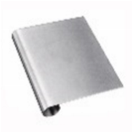 | https://invi-shop.ru/catalog/skrebkipekarskie-metallicheskie/3707/ | шт |  | 2
5 | Скребок пластиковый для теста 159х103 |  |  |  |  | https://invi-shop.ru/catalog/skrebkipekarskie-plastikovye/3601/ | шт |  | 2
6 | Лопатка деревянная |  |  |  |  | https://www.mvideo.ru/products/lopat ka-tefal-derevyannaya-ingenio-woodk2300814-  50120189?yclid=26352362872268697 44&utm_source=yandex&utm_mediu m=cpc&utm_campaign=ipr_REG_DS
 |  |  |  |  | 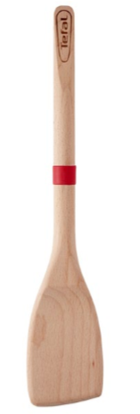 | A_All&utm_content=pid|363100_%D  0%92%D1%81%D0%B5%20%D1%8 1%D1%82%D1%80%D0%B0%D0%  BD%D0%B8%D1%86%D1%8B|cid|2  9801551|gid|2910990611|aid|8598847 133|pos|other2|key||addphrases|no|dvc|  desktop|cg|0&reff=yandex_cpc_ipr_R  EG_DSA_All | шт |  | 2
7 | Скалка деревянная с ручками для раскатки теста  Длина – 50 см; Диаметр – Ø7 см. |  |  |  | 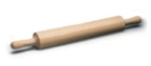 | http://www.daimark.ru/inventar/skalki /skalka-derevyannaya-rl1 | шт |  | 1
8 | Чашка нержавеющая сталь 18/10 H=120  D=305 4 Л |  |  |  |  | http: //labordav.ru/cena-chashka-petrikupit/chashka-laboratornavanerzhavevuschava-stal- 1810-h120d305-6-l.-8594?page=5 | шт |  | 4
9 | Ковш 1л для индукционной плиты |  |  |  |  | https://market.yandex.ru/product-kovsh-tescoma-presto-14-sm-1l/1720948279?hid=12499575&nid=61  632&text=%D0%BA%D0%BE%D0  %B2%D1%88%201%D0%BB%20%
 |  |  |  |  | 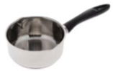 | D0%B4%D0%BB%D1%8F%20%D0  %B8%D0%BD%D0%B4%D1%83%  D0%BA%D1%86%D0%B8%D0%B  E%D0%BD%D0%BD%D0%BE%D0  %B9%20%D0%BF%D0%BB%D0%  B8%D1%82%D1%8B&clid=915 | шт |  | 1
10 | Ковш 2,5л для индукционной плиты |  |  |  |  | https://market.yandex.ru/search?rs=eJ  wz0vbiFuI0MrM0NDc1MLH04hHiM jQ3MrQ0MTMyNoHwLCyMLUxNT C0jGACznggG&text=%D0%BA%D0  %BE%D0%B2%D1%88%202%D0%
 |  |  |  |  | 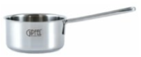 | BB%20%D0%B4%D0%BB%D1%8F  %20%D0%B8%D0%BD%D0%B4%  D1%83%D0%BA%D1%86%D0%B8  %D0%BE%D0%BD%D0%BD%D0  %BE%D0%B9%20%D0%BF%D0%  BB%D0%B8%D1%82%D1%8B&lr=  7&clid=698&local-offers-first=0 | шт |  | 1
11 | Миски нержа-  вейка 0,5 л |  |  |  | 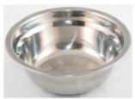 | https://my-  shop.ru/shop/product/2281546.html | шт |  | 10
12 | Миски нержа-  вейка 0,7 л |  |  |  | 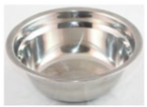 | https://my-  shop.ru/shop/product/2281547.html | шт |  | 5
13 | Миска нержа-  вейка 1л |  |  |  | 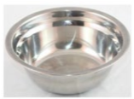 | https://my-  shop.ru/shop/product/2281558.html | шт |  | 4
14 | Миска пластмассовая с  крышкой 3 л |  |  |  |  | https://market.yandex.ru/product-miska-3-l-s-germetichnoi-kryshkoitsvet-  miks/2000520254670?nid=18054877  &showuid=16298090759941596887916006 &context=search&cpa=1&text=Миск а%20пластмассовая%20с%20крышкой%203%20л%20код%2012719-
 |  |  |  |  | 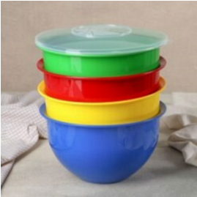 | 01&sku=2000520254670&cpc=ENwk  Fzlx88TO1feDTDeHmvmdSvhEaCM Yb__9Sy7DOmGy4TdwtCtx9js_L1q k4BjSUI6nVT97XWgpJRRPljDSlRFt k2uFO2CF9G2Ew6vsl7Qp4uLVLYT dqmKLs_AT5HP2B_c49in6lIUd44U xWNZHauk24XZn_cGSdCsLOV_rev uCHx9rgVJqbg%2C%2C&dowaremd5=3xyXmsqJBxdsaLoxKHc4 ng | шт |  | 6
15 | Сито металли-  ческое |  |  |  | 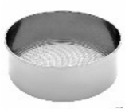 | http://mywishlist.ru/wish/6354466 | шт |  | 1
16 | Ситечко металлическое для процеживания масла |  |  |  |  | https://market.yandex.ru/search?text=  %D0%A1%D0%B8%D1%82%D0%  B5%D1%87%D0%BA%D0%BE%20  %D0%BC%D0%B5%D1%82%D0%  B0%D0%BB%D0%BB%D0%B8%D  1%87%D0%B5%D1%81%D0%BA%
 |  |  |  |  | 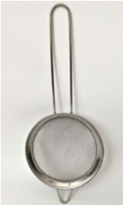 | D0%BE%D0%B5%20%D0%BF%D0  %BB%D0%BE%D1%81%D0%BA%  D0%BE%D0%B5%20(%D1%83%D0  %BF%D0%B0%D0%BA%D0%BE%  D0%B2%D0%BA%D0%B0%2010%  20%D1%88%D1%82)%2C%201%20 %D1%83%D0%BF&distr_type=7&cl  id=2336651&local-offers-first=0 | шт |  | 4
17 | Ложка столовая из нержавеющей стали |  |  |  |  | https://www.posudaok.ru/107156-lozhkastolovaya-optima-nerzhaveyuschaya-stal-l-18-  7-6-sm-kunstwerk-  3111067.html?utm_source=googlem&gclid= CjwKCAjwy7vlBRACEiwAZvdx9t5zsBrDL mf-  WW9e1Jz23Apxcv8Nk6_JgAIucwdZ1GVpG kLDVmU7MxoCtUAQAvD_BwE | шт |  | 4
18 | Кисточка силиконовая для смазывания |  |  |  |  | https://market.yandex.ru/product--tescomakistochka/325002990?clid=913&text=%D0%  BA%D0%B8%D1%81%D1%82%D0%BE%  D1%87%D0%BA%D0%B0%20%D1%81%
 |  |  |  |  | 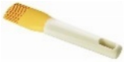 | D0%B8%D0%BB%D0%B8%D0%BA%D0  %BE%D0%BD%D0%BE%D0%B2%D0%B  0%D1%8F%20%D0%B4%D0%BB%D1%8F %20%D1%81%D0%BC%D0%B0%D0%B7  %D1%8B%D0%B2%D0%B0%D0%BD%D0  %B8%D1%8F&clid=913 | шт |  | 2
19 | Совок для сыпучих продук-  тов |  |  |  | 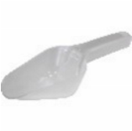 | https://market.yandex.ru/offer/5WR13FqEay RXnrmY41jXTg?clid=545&cpc=nTc9TwlDt zZfleH0Wg2YWZH_wf_rjBpwCA7qNQwca 5HyDFSoBJ03B7C2AnKlvXByCHU83Cv5J EVMMiM_zfCxQ9cBeixlBplx4ZVH0_GZ3X pFu-rOPF58zjkMRAI6ysCo0MUpnZ5o- | шт |  | 3
cJa988ENSXm8HFUGWc346ERNEKtz_IJFj pZvKToOX-
0cuPPcccVsMHPBvkleppcJlrXBd69Am_N1c goVM12bte2&hid=12500996&lr=7&nid=616
44&rs=eJw9UTtyQ0EIy2RcpE6VOrULPstnz Y1yD7c-cxD7kk4DQhLweN0fj6fN9HM5Dvd967GYdrYpTid1wKeOkc0V hlM1NgaGisoOxs7h4MOqLL_FMPVMMnl Ow2DuVo8JONimxv8ZRfLooD_WF4isAzN sbRatg1lg2XwaEuWkkFuRYlwNgq090Z78Q mNdKzV-
7IAZjlvBsMdkKDrXfWzbAxM5DGpyLXkE FqNFJFHOEdYJ0_fAwxVwIl1ujtk6M3NRxMKpX9StFcmszchzH mwJyPtpGe_VhcKf9vavMZpRK2PPdY2FzG
E_WeXZjl-ZgqFkrFb_JEj35C2lwi-ev9--
0XAjxpLw%2C%2C&text=%D0%A1%D0%
BE%D0%B2%D0%BE%D0%BA%20%D0%
B4%D0%BB%D1%8F%20%D1%81%D1%8
B%D0%BF%D1%83%D1%87%D0%B8%D
1%85%20%D0%BF%D1%80%D0%BE%D0
%B4%D1%83%D0%BA%D1%82%D0%BE
%D0%B2
20 | Рукавица для пекарей с длинной манжетой |  |  |  | 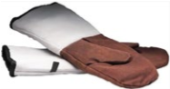 | https://oborud.pro/p71164525rukavitsy-dlya-pekarej.html | Пара |  | 1
21 | Сковорода для индукции 200мм |  |  |  |  | https://market.yandex.ru/ | шт |  | 1
22 | Гастроемкость для пропитки баб176*166*10 |  |  |  |  | https://market.yandex.ru/ | шт |  | 1
21 | Опрыскиватель пульверизатор ручной |  |  |  | 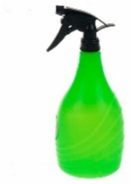 | https://pokupki.market.yandex.ru/sear ch?clid=832&text=пульверизатор | шт |  | 1
22 | Термометр для измерения температуры теста  (щуп) |  |  |  | 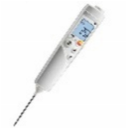 | https://zetzet.ru/345852/ | шт |  | 1
23 | Силиконовые лопатки |  |  |  |  | https://pokupki.market.yandex.ru/prod uct/lopatka-silikonovaia-25-6sm-
 |  |  |  |  | 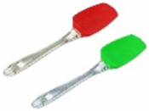 | krasnyisalatovyi/101230100884?showuid=16184000922816052789706012  &offerid=6TisJ7SlHJIiu5lr0A5yXw | шт |  | 2
24 | Таймер кухонный |  |  |  |  | https://pokupki.market.yandex.ru/prod uct/taimer-fackelmanntsilindricheskii-zenkernerzhaveiushchaia-stal-
 |  |  |  |  | 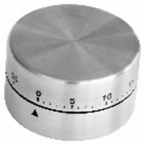 | 41936/43052027 ?offerid=E6uqp9pZb kNLQMPvYydm2g&utm_source=ma rket&utm_medium=cpc&utm_term=6 80613.45041936 &utm_content =1250  1720 &ymclid =161840059330061133  60500003 | шт |  | 1
25 | Нож для нарезания теста и фруктов |  |  |  |  | https://www.onlinetrade.ru/catalogue/ kukhonnye_nozhic377/arcos/nozh_kukhonnyy_arcos_dl ya_narezki_ovoshchey_i_fruktov_13_
 |  |  |  |  | 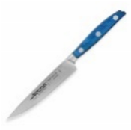 | sm_brooklyn_191123-  1907444 .html?utm_source=market.ya ndex.ru&utm_medium=cpc&city=47 | шт |  | 2
26 | Поднос столовый из полипропилена 525х325 мм |  |  |  | 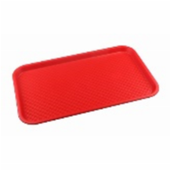 | https://market.yandex.ru/ | шт |  | 4
27 | Доска разделочная 30*60 |  |  |  | 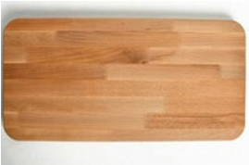 | https://market.yandex.ru/ | шт |  | 4
28 | Форма силиконовая для выпечки ( D-115)
 | Ширина-75мм  Глубина-55мм Ширина донышка35мм |  |  |  |  | https: market-space.online | шт |  | 2
29 | Лопатка металлическая 37,5*7,4 |  |  |  | 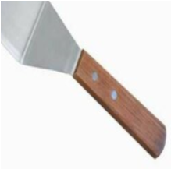 | https://market.yandex.ru/search?text= Лопатка%20металлическая%20с%20деревянной%20руч-
 |  |  |  |  |  | кой&clid=703&onstock=0&local-  offers-first=0 | шт |  | 1
30 | Перчатки хлопчатобумажные поварские |  |  |  |  | https://market.yandex.ru/product-perchatki-khlopkovye-safestore/1660156110?glfilter=13008513 %3A13065908_101189882720&text= многоразовые%20перчатки%20для%20поваров&cpc=GbjDTFTy2ZS25Bib_g0U oBvGSxavzZONvXBXWajkXLW7F
 |  |  |  |  |  | R7WpZ7Y6GcoLdqYjSKeQr0qozAh  SV2_1vPyh3znt9yRt0Bm2dAZppR7  OyLo9EO0Y-p-  OgP_cHrUSq9Nfa4eHmQGLhF2klnr  MbPVi2HWSZQ3g-  CoeYIsRW7zIp8OW7_ojAtRF0qMa  A%2C%2C&sku=101189882720&do  -  waremd5=B_iW7Jlo1U2VYpenfkd6L w&cpa=1&nid=64588 | шт |  | 2
31 | Формы для вырубки |  |  |  |  | https://www.sima-land.ru/7129704/naborform-dlya-vyrezaniya-pechenya-leto-20sht-cvet-hromirovannyy/
 |  |  |  |  |  |  | шт |  | 1
32 | Доски разделочные 6 штук |  |  |  | 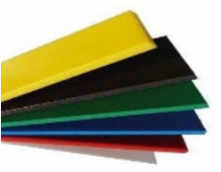 | https://market.yandex.ru/product--doskarazdelochnaia-plastikovaia-600kh400x1-  8-sm-zelenaia-mvq-  66040 cbyz/1409673903?cpc=KkXFHdw UwcFPN9MPsZnF2OcOOduzGNP6zN6z jkOCVHPBL9kCG73X4tgkmrev1DV9Izj Tlr3wiORYWqDlkih4zTeXWMipJoUzw qso4ciOV-
 |  |  |  |  |  | ke9AEqZ7pzA2eEBd8Dn97jAICoq2sh2f fXI0QPLP3_UtrdM2qz0UZK_byve_7x6Kc91pHPEVLOrnXc  AE5ku5qQBvFgjxYBjRWGOPJ0w_-  _fceuFe2pextGi2u8On6gpA4tcKMIk4sA%2C%2C&from-showuid=16794976138096911600100005&sk u=101410447702&dowaremd5=WqOjAKCwMeGQ09p0nT7E  _Q&sponsored=1&cpa=1 | набор |  | 1
Р АСХОДНЫЕ МАТЕРИАЛЫ НА 1 УЧАСТНИКА
№ п/ п | Наименование |  |  |  | Фото оборудования или инструмента, или мебели | Технические характеристики оборудования, инструментов и ссылка на сайт производителя, поставщика | Ед. измерения |  | Необходимое кол-во
1 | Ложка одноразовая |  |  |  | 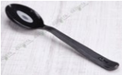 | https://geo-vita.com/catalog/stolovyepribory/prozrachnye-odnorazovyepribory/ | шт |  | 10
2 | Полотенца бумажные |  |  |  |  | https://msk.metro-  cc.ru/category/kosmetika-bytovaya-
 |  |  |  |  |  | himiya/gigienicheskieprinadlezhnosti/bumazhnye-vatnyeizdeliya | рулон |  | 1
3 | Ветошь для мойки посуды и столов |  |  |  | 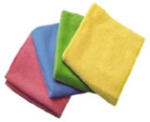 | https://market.yandex.ru/search?rs=eJ wz0vDiEuIwMTYwNbI0NPTiFuI0M zM0MDExtbAAc0wsLE3NDYyMIxg AmKIHUA%2C%2C&text=ветошь%20для%20мойки%20посуды%20и%20столов&lr=7&cli | шт |  | 2
4 | Салфетки белые бумажные ажурные форма круглая для подачи готовых изделий |  |  |  | 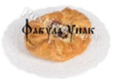 | Артикул 30 cm/5,5"  https://fabulaupak.ru/catalog/dlya_kon ditera/azhurnye_salfetki/2241/ | пачка  (100ш  т.) |  | 1/10
5 | Льняное полотенце-покрыашки(80%  лен) |  |  |  | 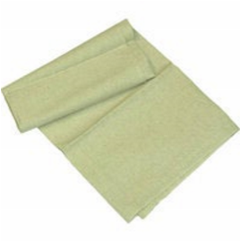 | https://iz-  lna.ru/files/products/oqupbifpd-  g.800x600w.800x600w.jpg?fb5c9350  6f387bc6f6fee862dc51fe32 | шт |  | 10
6 | Пекарская бумага |  |  |  |  | http://kupi-  bumagu.ru/catalog/aksessuary-dlya-
 |  |  |  |  | 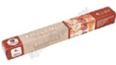 | kukhni/pergamentnaya-bumaga-dlyavypechki-rukava-i-pakety-dlyazapekaniya/ | рулон |  | 1/2
7 | Пластиковые контейнеры для отходов |  |  |  | 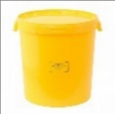 | https://snabtop.ru/category/plastikovy e-kontejnery/ | шт |  | 1
 | (2 л)
8 | Одноразовые контейнеры с крышками для раздачи продуктов (50 млл) |  |  |  | 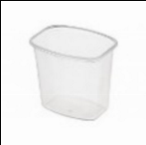 | http://plast-s.com/upakovochnyeemkosti | шт |  | 25
9 | Одноразовые контейнеры с крышками для раздачи продуктов (150 млл) |  |  |  | 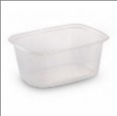 | http://plast-s.com/upakovochnyeemkosti | шт |  | 25
10 | Одноразовые контейнеры с крышками для раздачи продуктов (400-500 млл) |  |  |  | 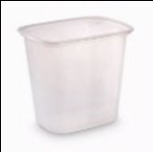 | http://plast-s.com/upakovochnyeemkosti | шт |  | 25
11 | Средство для мойки посуды |  |  |  |  | https://food.плекс.рф/catalog/ | бут |  | 1
12 | Жидкое мыло для рук |  |  |  |  | https://food.xn--e1akbpn.xn-p1ai/catalog/ | бут |  | 0,5
13 | Средства для уборки  EXCOOK 10204 Совок со щёткой |  |  |  |  | https://www.google.com/search?q= %D0%A1%D1%80%D0%B5%D0%B4%  D1%81%D1%82%D0%B2%D0%B0+%D  0%B4%D0%BB%D1%8F+%D1%83%D0  %B1%D0%BE%D1%80%D0%BA%D0% B8+EXCOOK+10204++%D0%A1%D0%  BE%D0%B2%D0%BE%D0%BA+%D1%8  1%D0%BE+%D1%89%D1%91%D1%82
 |  |  |  |  | 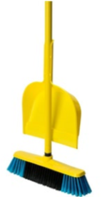 | %D0%BA%D0%BE%D0%B9&sxsrf=ALe  Kk02G1pcum4AjBRTKI6mcf6Uaxq08U  A:1589965004079&tbm=isch&source  =iu&ictx=1&fir=Cgw3hDcPQuhJbM%2 53A%252COvEEYfVfYgKozM%252C_& vet=1&usg=AI4_kSOeVjoYSnU7uJhld10LWIuLT6YfQ&s a=X&ved=2ahUKEwiCyZeaicLpAhWQ w6YKHaA3DR0Q9QEwAnoECAoQBQ#i mgrc=Cgw3hDcPQuhJbM: | шт |  | 1
14 | Ведро для влажной уборки, швабра, ветошь |  |  |  | 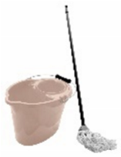 | http://www.rbt.ru/cat/tehnika_dlyad oa/tovary_dlya_uborki/excook_10204_nabor_sovok_so_schetkoy | шт |  | 1/5
15 | Льняные полотенца –  покрывашки  (80% лен)  50*70 |  |  |  |  | https://izolna.ru/catalog/tovary-dlyadoma/po-kategoriyam/lnyanyepolotentsa/?gclid=CjwKCAjwy7vlBRAC EiwAZvdx9pPgqyq31_bhIjaVbgwYXujubRKLvhG7FE0J  WYgOl_AZhMctajsKRoCJZoQAvD_Bw  E | шт |  | 2
16 | Губки для мытья посуды |  |  |  | 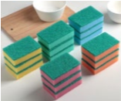 | https://www.simaland.ru/1233941/gubka-bytovaya-schistyaschim-sloem-9-6-2-5-cm- | шт |  | 2
 |  |  |  |  |  | standart-3-sht-cvetmiks/?filter_page_id=11674
17 | Перчатки хлопчатобумажные |  |  |  |  | https://www.krasotkapro.ru/ | пара |  | 1
Р АСХОДНЫЕ МАТЕРИАЛЫ, ОБОРУДОВАНИЕ И ИНСТРУМЕНТЫ, КОТОРЫЕ
УЧАСТНИК И МОГУТ ИМЕТЬ ПРИ СЕБЕ
1 | Скребок для теста из нерж.  стали |  |  |  |  | https://aligid.ru/item/32964591840 | шт |  | 1
2 | Скребок пластиковый для теста |  |  |  |  | http://startali.ru/i/32931597280.html | шт |  | 2
3 | Лопатка деревянная |  |  |  | 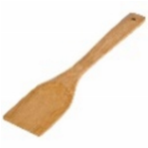 | https://www.100sp.ru/good/49444019 2 | шт |  | 1
4 | Скалка для раскатки теста |  |  |  | 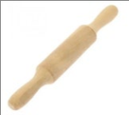 | https://mirishop.ru/product/skalkaderevyannaya-dlya-raskatyvaniyatesta-37-sm/ | шт |  | 1
5 | Термометр для измерения температуры теста |  |  |  | 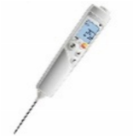 | https://zetzet.ru/345852/ | шт |  | 1
6 | Ножи для пиццы круглый и рифленый |  |  |  |  | https://pokupki.market.yandex.ru/pr oduct/nozh-dlia-pitstsy-i-testarozovyi/101204158733?lr=7&offerid=
 |  |  |  |  | 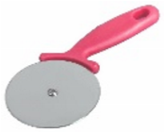 | 6xoPZZ2F8ksdWtB4RCFRuw&wprid=1  617262524288139-  4938202344608608168-balancerknoss-search-yp-sas-10-BAL&clid=832 | шт |  | 2
7 | Ножи для нарезания теста и фруктов |  |  |  |  | https://www.onlinetrade.ru/catalogu e/kukhonnye_nozhic377/arcos/nozh_kukhonnyy_arcos_d lya_narezki_ovoshchey_i_fruktov_13
 |  |  |  |  | 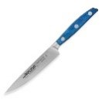 | _sm_brooklyn_191123-  1907444 .html?utm_source=market.y andex.ru&utm_medium=cpc&city=47 | шт |  | 2
8 | Перчатки хлопчатобумажные поварские |  |  |  |  | https://market.yandex.ru/product-perchatki-khlopkovye-safestore/1660156110?glfilter=13008513 %3A13065908_101189882720&text= многоразовые%20перчатки%20для%20пова-  ров&cpc=GbjDTFTy2ZS25Bib_g0UoBv
 |  |  |  |  |  | GSxavzZONvXBXWajkXLW7FR7WpZ7Y 6 GcoLdqYjSKeQr0qozAhSV2_1vPyh3z nt9yRt0Bm2dAZppR7OyLo9EO0Y-pOgP_cHrUSq9Nfa4eHmQGLhF2klnrM bPVi2HWSZQ3g-  CoeYIsRW7zIp8OW7_ojAtRF0qMaA% 2C%2C&sku=101189882720&dowaremd5=B_iW7Jlo1U2VYpenfkd6Lw  &cpa=1&nid=64588 | пара |  | 1
9 | Формы для вырубки |  |  |  |  | https://www.sima-land.ru/7129704/naborform-dlya-vyrezaniya-pechenya-leto-20sht-cvet-hromirovannyy/
 |  |  |  |  |  |  | шт |  | 1
РАСХОДНЫЕ М |  |  |  |  | АТЕРИАЛЫ | И ОБОРУДОВАНИЕ, ЗАПРЕЩЕННЫЕ НА ПЛОЩАДКЕ
1 | Все расходные |  |  |  | материалы и об | орудование, представленные в инфраст руктурном листе
 |  |  |  |  | к пр | оносу в тулбоксе запрещено
2 | И |  |  |  | нвентарь, замен | яющий инвентарь конкурсной площад ки
3 |  |  |  |  | Допол | нительная посуда и инвентарь
4 |  |  |  |  |  | Блюда и тарелки
ДОПОЛНИТЕЛЬ |  |  |  |  | НОЕ ОБОРУД | ОВАНИЕ, ИНСТРУМЕНТЫ КОТОРОЕ МОЖЕТ
ПРИВ |  |  |  |  | ЕСТИ С СОБ | ОЙ УЧАСТНИК (при необходимост и)
№ п/ п | Наименование |  |  |  | Фото оборудования или инстру-  мента, или  мебели | Технические характеристики обо-  рудования, инструментов и ссылка на сайт производителя, поставщика | Ед. измерения |  | Необходимое кол-во
1 | По согласованию с главным экспертом |  |  |  |  | По результатам согласования
2 | Звукоусиливающая аппаратура индивидуального пользования (слуховой аппарат для участников с проблемами слуха) |  |  |  |  | По результатам согласования
 |  |  |  |  | КО | МНАТА ЭКСПЕРТОВ
 |  |  |  |  | О | борудование, мебель
№ п/ п | Наименование |  |  |  | Фото оборудования или инстру-  мента, или  мебели | Технические характеристики оборудования, инструментов и ссылка на сайт производителя, поставщика |  | Ед. из-  мерения | Необходимое кол-во
1 | Компьютер 4 -х ядерный процессор Intel Core i5 или аналог; Ethernet - 100/1000 mbps; RAM - 6GB или больше.4-х ядерный процессор Intel Core i5 или аналог; Ethernet - |  |  |  |  | https://www.eldorado.ru/cat/detail/kom pjuter-hp-460-p230ur-5kt90ea/ |  | шт | 1/5
 | 100/1000 mbps; RAM - 6GB или больше
2 | МФУ лазерное ч/б, А4  запас тонера на 5 000 листов |  |  |  |  | https://market.yandex.ru/offer/SxEEjC  WEQ6wAJaK834Bx1A?clid=545&cpc  =9z--  DaUmSBCexSc1BQnCqGG5s5w6pQA  Io4rgat1qOQvs61XuFHtfVzM9ZeJEfi  ScAID_g4wDTrylzWTOLwWOhYXB  DzFUP4tkYEFoU9RE4SS_j6bvQ5KE AYAeaiRaWX8F3Ts0HkSzYBWpg4s  3 diwI0EVqESznlscioq3V0zufaZsZapT  8ofG0oAr4ZBKb2sCf41MoqdKOMlO  _HYekEwA5iw%2C%2C&hid=138608  &hyperid=1971565229&lr=7&modelid =1971565229 &nid=54546&rs=eJw9kT tSg0EMg2HSUFNRU6fw-  8 F_o5w0LTfC8mbovtmRZUv783v7eH wb6KVrne6m11cwWbDbZdoU_FwynB wQkODKkfuw1mUwwrU7EGBpNkL  DEkbOyQ1XCz_o-  UJd1u9NGwCPq0OvfHVZL3YVylHA  HdTdx21VrGepcEtfC4fZJzCtQhnyUX  BWAAJxr2rCa-  5 gV12boogI8XCyI2QKKWWZxa80Y Kgr944ivXFw2aqLx9n3phOqyE7eVhC t2iH5_Sfr-  qmON8bxl9YBLcpbovy_Rh8RgXRyY d3Pfd8vX-  __QHqw113&text=МФУ%20лазерное%20ч/б |  | шт | 1/5
3 | Столы деревянные |  |  |  | 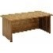 | https://trendmebeli.ru/catalog/stoly_o bedennye/iz_dereva/?yclid=53757335  67259693115 |  | шт | 2
4 | Чайник электрический |  |  |  | 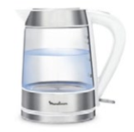 | https://www.eldorado.ru/cat/detail/71 366573/ |  | шт | 1/5
5 | Стол производственный СП-  811/1200 для презентации |  |  |  | 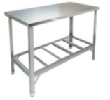 | https://www.klenmarket.ru/shop/equipment/neutral-equipment/tables-production-and-cutting/tables-island/buffet-production-island-sp-8111200/ |  | шт | 2/5
6 | Весы электронные CASAD-5  Вес, кг 4.7, установка – настольные, назначение - промышленные |  |  |  | 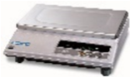 | https://vesiatoz.kz/p59369026-vesynastolnye-fasovochnye.html |  | шт | 1/5
7 | Доска разделочная 530x870 |  |  |  | 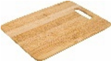 | https://tddomovoy.ru/catalog/posuda/k ukhonnaya-utvar/doski-
 |  |  |  |  |  | razdelochnye/doska-razdelochnaya-27-  5-17-5sm-  bambuk/?utm_source=advcake&utm_m |  | шт | 2/5
edium=cpa&utm_campaign=gdeslon& utm_content=64275&utm_term=17405 6 &gsaid=64275&_gs_ref=0ace 106742 df7c96a2098ae2bb167e190cb84878 &_ gs_cttl=30&advcake_params=0ace1067
42 df7c96a2098ae2bb167e190cb 84878
&_gs_vm=aebdgd.ru
8 | Тарелка плос-  кая 32 см |  |  |  |  | https://www.sima-  land.ru/2162463/tarelka-ploskayadelta-32-cm/ |  | шт | 12/5
9 | Ножи для нарезки хлебобулочных изделий |  |  |  | 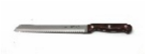 | https://olive-house.ru/lantra/atlantis2/atlantis-lnt24403-sk |  | шт | 3/5
10 | Кулер для воды |  |  |  | 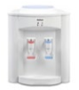 | https://www.eldorado.ru/c/kulerydlya-vody/ |  | шт. | 1
11 | Стаканчики одноразовые |  |  |  |  |  |  | шт | 100
РАСХОДНЫ Е МАТЕРИАЛЫ НА 1 Эксперта
Р асходные материалы
№ п/ п | Наименование |  |  |  | Фото оборудования или инструмента, или мебели | Технические характеристики оборудования, инструментов и ссылка на сайт производителя, поставщика | Ед. измерения |  | Необходимое кол-во
1 | Папка-планшет  для бумаги с зажимом |  |  |  |  | http://shop.kostyor.ru/includes/inclu de66.php?part=66&pr=1 | шт |  | 1
2 | Ручка шариковая |  |  |  |  | https://parcel-to-army.ru/id/ruchkasharikovaya-pilot--and-quotbps-gpextrafine-and-quot-cvet-siniy-83.html | шт |  | 1
3 | Бумага писчая А4 |  |  |  |  | https://www.komus.ru/katalog/buma ga-i-bumazhnye-izdeliya/bumagadlya-ofisnoj-tekhniki/pischayabumaga/c/12676/ | упаковка |  | 2/5
О БЩАЯ ИНФРАСТРУКТУРА КОНКУРСНОЙ ПЛОЩАДКИ (при н еобходимости)
Дополни тельное обору дование, средства индивидуальной защиты
№ п/ п | Наименование |  |  |  | Фото оборудования или инстру-  мента, или  мебели | Технические характеристики обо-  рудования, инструментов и ссылка на сайт производителя, поставщика | Ед. измерения |  | Необходимое кол-во
1 | Огнетушитель |  |  |  | 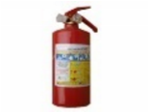 | https://kps-  k.com/catalog/pozharnoe-
 |  |  |  |  |  | oborudovanie/ognetushiteli-ikomplektuyushchie/ognetushiteliporoshkovye-faeks.html | шт |  | 2
2 | Аптечка по оказанию первой медицинской помощи с наличием противо ожогового средства |  |  |  | 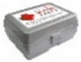 | https://www.drive2.ru/b/556575/?page =0 | шт |  | 1
3 | Коврик резиновый диэлектрический  750ммх750мм |  |  |  |  | https://svarin.ru/katalogsvarochnogo-  oborudovaniya/specodezhda/protivo  pozharnye-polotna/kovrik-rezinovyy750h750mm/ | шт |  | 10
4 | Часы настенные |  |  |  | 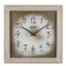 | https://www.alltime.ru/clock/wall/ | шт |  | 2
5 | Кулер с водой |  |  |  | 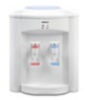 | https://www.eldorado.ru/c/kulerydlya-vody/ | шт |  | 1
6 | Скатерть для презентационного стола |  |  |  |  | https://www.komus.ru/katalog/otrasl evye-predlozheniya/gostinitsy-otelikhostely/tekstil-dlya-  gostepriimstva/skaterti-i-salfetkitekstilnye/c/15049/ | шт |  | 2
7 | Одноразовые стаканчики |  |  |  |  | https://geo-  vita.com/catalog/stolovyepribory/prozrachnye-odnorazovyepribory/ | упак. |  | 2
8 | Корзина для мусора 10 л |  |  |  | 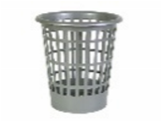 | https://www.alsera.ru/catalog/aksess uary-dlja-vannoj-i-  sanuzla/urny/?utm_source=yandex& utm_medium=cpc&utm_cam | шт |  | 5
9 | Мусорный контейнер МКТ  120 л |  |  |  |  | https://a1plast.ru/musornyekonteynery/musornye-  evrokonteynery/filter/obiyem_kontey nera-is-660-or-  120/apply/?utm_source=yandex&ut m_medium=cpc&utm_content=3028 251800_4999786013_desktop&utm_
 |  |  |  |  | 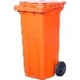 | term=мусорный%20контейнер%20120%20л&utm_campaign=Ya D_Musornikicel_poisk&roistat=direct1_search_49 99786013_мусорный%20контейнер%20120%20л&roistat_referrer=n one&roistat_pos=premium_2&yclid=  263472678709417537 | шт |  | 1
10 | Складское поме щение общего назначения для хранения продуктов (суточник) |  |  |  |  |  | нал ичие
КОМ НАТА УЧАСТНИКОВ
Оборудовани е, мебель, расходные материалы
№ п/ п | Наименование |  |  |  | Фото оборудования или инстру-  мента, или  мебели | Технические характеристики оборудования, инструментов и ссылка на сайт производителя, поставщика | Ед. измерения |  | Необходимое кол-во
1 | Вешалка (штанга) |  |  |  |  | https://youla.ru/moskva/domdacha/podstavki-tumby/napolnaiavieshalka-  5970df1baaab2858a12f2082 | шт |  | 2
2 | Столы деревянные |  |  |  | 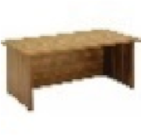 | https://trendmebeli.ru/catalog/stoly_ obedennye/iz_dereva/?yclid=537573 3567259693115 | шт |  | 2
3 | Стулья |  |  |  | 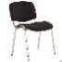 | http://www.mebeluka.ru/stulja/ | шт |  | 10
4 | Кулер для воды |  |  |  | 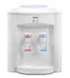 | https://www.eldorado.ru/c/kulerydlya-vody/ | шт. |  | 1
ДОПОЛНИТ ЕЛЬНЫЕ ТРЕБОВАНИЯ К ПЛОЩАДКЕ/КОММЕНТАРИИ
Ко личество точек электропитания и их характеристики, количество точек интернета и требования к н ему, количество точек воды и требования (горячая, холодная)
№ | Наименование |  |  |  | Тех. характеристики
1 | Количество точек электропитания |  |  |  |  |  |  |  | 60
2 | Количество точек интернета |  |  |  | 10 Мб |  | точка |  | 1
3 | Количество точек воды холодная, горячая |  |  |  | Подача холодной и горячей воды, слив |  | точка |  | 10

4. Минимальные требования к оснащению рабочих мест с учетом основных нозологий.

Наименование нозологий | Площадь,  м.кв. | Ширина прохода  между рабочими местами, м | Специализированное оборудование, количество
Рабочее место участника с нарушением слуха | 4 | От 1 метра до 1,5 метров | Радиокласс (радиомикрофон) "Сонет-РСМ" РМ- 3-1 (заушный индуктор и индукционная петля) http://rosopeka.ru/good4632.html  - 1 шт.для эксперта, 2 – для участников
Диктофон (Olympus WS-852 + microSD 4Gb)
https://www.dnsshop.ru/product/bfa3803f166e3330/diktofonolympus-ws-852--microsd-4gb/?p=2&i=2
- 1 шт.
Рабочее место участника с нарушением зрения | 4 | От 2 метров | Электронный ручной видеоувеличитель с речевым выходом VideoMouse http://dostupsreda.ru/store/  -2 шт
 |  |  | Электронная лупа Bigger B2.5-43TV
https://e-lupa.ru/catalog/product/bigger_B2543TV/
-2 шт.
Говорящий карманный калькулятор на русском языке http://rosopeka.ru/good4031.html
- 4шт
Рабочее место участника с нарушением ОДА | - | - | В соответствии с «Перечнем рекомендуемых инвалидам профессий и должностей с учетом нарушенных функций и ограничений их жизнедеятельности» не рекомендуется инвалидам с ОДА получение профессии «Пекарь», т.к. по данной нозологии условия труда представляют угрозу для безопасности инвалида
Рабочее место участника с соматическими заболеваниями | 4 | От 2 метров | По предварительной заявке, согласно мед. показаниям участника
Рабочее место участника с ментальными нарушениями | 4 | От 1 метра до 1,5 метров | По предварительной заявке, согласно мед. показаниям участника

4. Схема застройки соревновательной площадки.

5. ШП шпилька-расстойка

6. П-хлебопечка
7. Рш-расстоечный шкаф 8. Х-холодильник
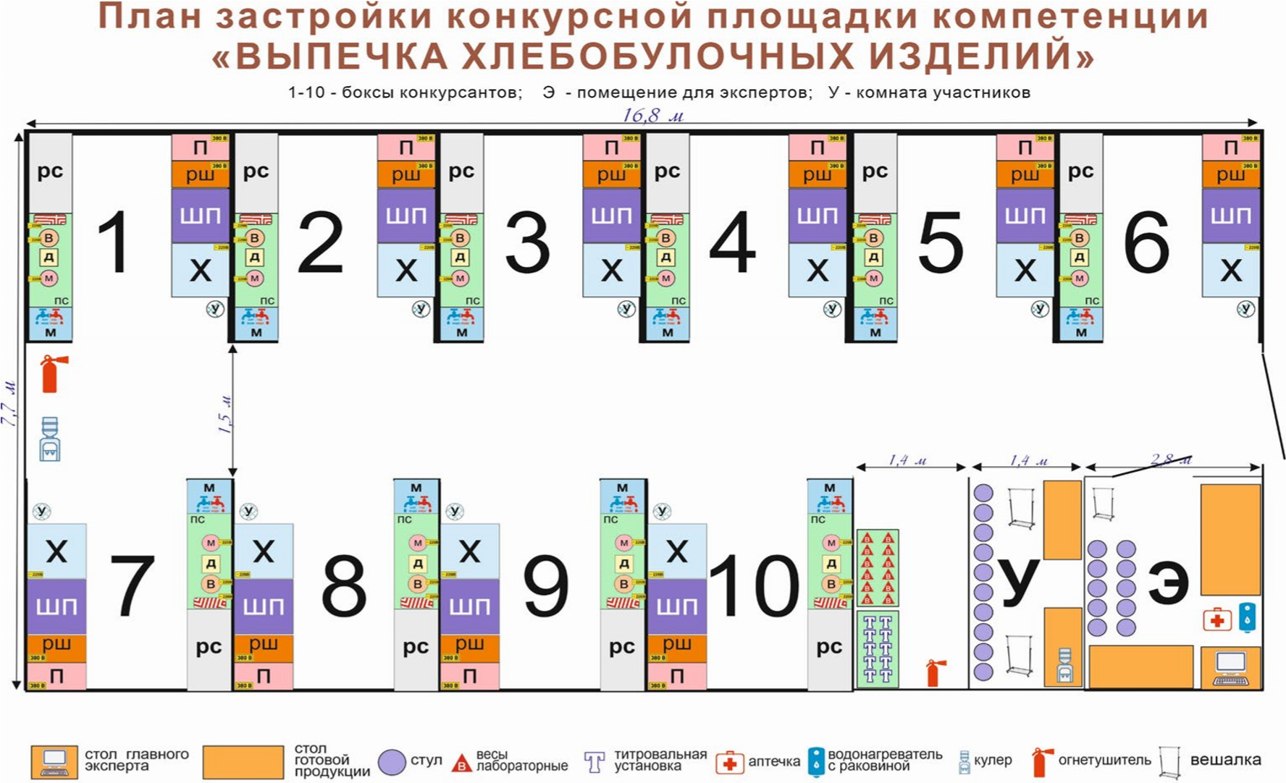
6.Требования охраны труда и техники безопасности.

6.1. Конкурс может оказаться сложным с точки зрения безопасности в связи с характером квалификации соревнований окружающей среды (новое рабочее место, незнакомые машины), ограниченное время, и сопутствующее волнение. Могут воздействовать опасные и вредные производственные факторы (перемещаемые сырье, тара, готовые изделия; повышенная температура поверхностей оборудования, готовой продукции; повышенная температура воздуха рабочей зоны; пониженная влажность воздуха; острые кромки, заусенцы и неровности поверхностей оборудования, инвентаря, тары; вредные вещества в воздухе рабочей зоны; физические перегрузки).
6.2. Участник извещает Главного или Технического эксперта о любой ситуации, угрожающей жизни и здоровью людей, о каждом несчастном случае, происшедшем в период чемпионата, об ухудшении состояния своего здоровья, в том числе о проявлении признаков острого заболевания.
6.3. Участнику следует:
— оставлять верхнюю одежду, обувь, головной убор, личные вещи в гардеробной;
— перед началом работы мыть руки с мылом, надевать чистую санитарную одежду, подбирать волосы под колпак или косынку или надевать специальную сеточку для волос;
— работать в чистой санитарной одежде, менять ее по мере загрязнения;
— после посещения туалета мыть руки с мылом;
— снимать ювелирные украшения, часы, коротко стричь ногти и не покрывать их лаком, не иметь наращенных ногтей, не использовать духи:
— не принимать пищу на рабочем месте;
— запрещается работать с пищевыми продуктами, имея язвенные или открытые раны.
— запрещается использование на площадке электронных устройств: телефонов, аудио – видео и т.д.
6.4. От всех участников требуется серьезное и добросовестное отношение к здоровью и соблюдению правил безопасности. Все лица, участвующие в конкурсе должны знать правила техники безопасности и могут быть наказаны либо исключены за их нарушения.
6.5. Если есть какие – либо проблемы со здоровьем об этом необходимо сообщить до начала чемпионата.
6.6. Эксперты несут ответственность за планирование, работу на конкурсе, здоровье и безопасность.
6.7. Организаторы несут ответственность за планирование, оборудование и настройки
в соответствии со стандартами.

ТРЕБОВАНИЯ БЕЗОПАСНОСТИ ПЕРЕД НАЧАЛОМ РАБОТЫ.
6.2.1. Перед началом работы все участники должны надеть чистую спецодежду, застегнуть, на все пуговицы (завязать завязки), не допуская свисающих концов одежды, убрать под колпак волосы, рукава одежды подвернуть до локтя или застегнуть у кисти рук.
6.2.2. Запрещается закалывать одежду булавками, иголками, держать в карманах одежды острые и бьющиеся предметы.
6.2.3. Следует носить прочную закрытую обувь с закрытой пяткой (запрещено носить на высоких каблуках). Иметь подошву с антистатическими свойствами.
6.2.3. Проверить работу и оснащенность рабочего места необходимым для работы оборудованием, инвентарем, приспособлениями и инструментом.
6.2.4. Подготовить рабочее место для безопасной работы:
— обеспечить наличие свободных проходов между столами, стеллажами и оборудованием;
— проверить устойчивость производственного стола, стеллажа, прочность крепления оборудования к фундаментам;
— удобно и устойчиво разместить полуфабрикаты, заготовки, инструмент, приспособления и инвентарь на рабочем столе, подставке, передвижной тележке в соответствии с частотой использования и расходования.
6.2.5. Проверить внешним осмотром:
— надежность закрытия токоведущего и пускорегулирующего оборудования;
— отсутствие посторонних предметов в оборудовании и вокруг него;
— состояние полов (отсутствие выбоин, неровностей, скользкости, открытых трапов);
— отсутствие выбоин, трещин и других неровностей на рабочих поверхностях производственных столов;
— исправность применяемого инвентаря, приспособлений и инструмента (поверхности спец. тары, разделочных досок, ручки совков, лопаток и т.п. должны быть чистыми, гладкими, без сколов, трещин и заусениц; рукоятки ножей должны быть плотно насаженными, нескользкими и удобными для захвата, имеющими необходимый упор для пальцев руки, не деформирующимися от воздействия горячей воды; полотна ножей должны быть гладкими, отполированными, без вмятин и трещин).
6.2.6. Проверить исправность пусковой, сигнальной, контрольно-измерительной аппаратуры пекарного и другого применяемого оборудования.
6.2.7. Перед включением в работу электрического оборудования проверить:
— исправность ручек и прижимных пружин дверок рабочих камер, устойчивость полок и прочность кронштейнов;
— наличие и целостность ограждающих поручней и нижних подовых листов, закрывающих нагревательные элементы.
6.8. Обо всех обнаруженных неисправностях оборудования, инвентаря, электропроводки и других неполадках сообщить Лидеру команды и Техническому эксперту и приступить к работе только после их устранения.
ТРЕБОВАНИЯ БЕЗОПАСНОСТИ ВО ВРЕМЯ РАБОТЫ.
6.3.1. Выполнять только ту работу, по которой прошел обучение, инструктаж по охране труда и к которой допущен.
6.3.2. Применять необходимое для безопасной работы исправное оборудование, инструмент, приспособления, средства защиты рук; использовать их только для тех работ, для которых они предназначены.
6.3.3. Соблюдать правила перемещения в помещении и рабочих боксах, пользоваться только установленными проходами.
6.3.4. Содержать рабочее место в чистоте, своевременно убирать с пола рассыпанные (разлитые) продукты, жиры и др.
6.3.5. Не загромождать рабочее место, проходы между оборудованием, столами, стеллажами, проходы к пультам управления, рубильникам, пути эвакуации и другие проходы порожней тарой, инвентарем, излишними запасами продуктов, готовых хлебобулочных изделий.
6.3.6. Использовать средства защиты рук при соприкосновении с горячими поверхностями инвентаря.
6.3.7. Передвигать тележки, передвижные стеллажи, подкатные дежи в направлении «от себя».
6.3.8. Переносить продукты, сырье, полуфабрикаты только в исправной таре. Не загружать тару более номинальной массы брутто.
6.3.9. Не использовать для сидения случайные предметы (ящики, бочки и т.п.), оборудование.
6.3.10. Соблюдать технологические процессы приготовления мучных изделий.
6.3.11. Следить за показаниями контрольно-измерительных приборов, режимом выпечки (температурой, влажностью, временем выпечки) и за работой вытяжной вентиляции.
6.3.12. Использовать специально предназначенные ножи для нарезки тестовых заготовок.
6.3.13. Укладывать листы и формы для выпечки на стеллажи и тележки так, чтобы их углы не выступали за габариты стеллажа, тележки.
6.3.14. Соблюдать осторожность при посадке и выемке форм, листов, кассет; санитарной обработке яиц.
6.3.15. При использовании электрооборудования соблюдать требования безопасности, изложенные в эксплуатационной документации завода-изготовителя.
6.3.16. Загрузку и выгрузку шкафов производить осторожно, не касаясь нагретых металлических поверхностей.
6.3.17. Своевременно выключать электрические шкафы, производить регулирование мощности и температуры в пекарной (жарочной) камере.
6.3.18. Не допускается:
-использовать для выпечки формы и листы неисправные, деформированные или с нагаром;
— включать жарочный и пекарный шкаф при отсутствии нижних подовых листов, а также с ненадежно закрепленными на петлях дверками камер;
— переводить лимб терморегулятора непосредственно с высокой температуры на низкую без отключения шкафа для остывания;
— производить очистку включенного шкафа;
— эксплуатировать шкафы при неисправных устройствах, фиксирующих дверки камер в открытом (закрытом) положении, оставлять без надзора работающее оборудование;
— на поверхности оборудования, находящегося под напряжением, запрещается размещать любой легко воспламеняющийся инвентарь, инструмент, продукцию, тару.
6.3.19. При наличии напряжения (бьет током) на корпусе электрического пекарного шкафа (панели управления, кожухе пускорегулирующей аппаратуры), появлении запаха горящей изоляции его следует выключить с помощью панельного переключателя и отсоединить от электрической сети с помощью рубильника или устройства его заменяющего.
Сообщить об этом Техническому эксперту и до устранения неисправности не включать.
6.3.20. Не использовать расходные материалы, которые в ходе работы могут легко отслоиться, оторваться и, тем самым, могут привести к попаданию в готовую продукцию.

ТРЕБОВАНИЯ БЕЗОПАСНОСТИ В АВАРИЙНЫХ СИТУАЦИЯХ.
6.4.1. При возникновении поломки оборудования: прекратить его эксплуатацию, а также подачу к нему электроэнергии, продукта и т.п.; доложить о принятых мерах Лидеру команды и Техническому эксперту и действовать в соответствии с полученными указаниями.
6.4.2. Если в процессе работы произошло загрязнение рабочего места жирами или просыпанными порошкообразными веществами (мукой, крахмалом и т.п.), работу прекратить до удаления загрязняющих веществ.
6.4.3. Пролитый на полу жир удалить с помощью ветоши или других жиро поглощающих материалов. Загрязненное место промыть (нагретым не более чем до 50°С) раствором кальцинированной соды и вытереть насухо. Использованную ветошь убрать в металлический ящик с плотной крышкой.
6.4.4. Для удаления просыпанных пылящих порошкообразных веществ надеть очки и респиратор. Небольшое их количество осторожно удалить влажной тряпкой или пылесосом.
6.4.5. В случае возгорания жира не заливать его водой, необходимо прекратить его нагрев и накрыть крышкой или другим предметом (плотной тканью), препятствующим доступу воздуха в зону горения.
6.4.6. Пострадавшему при травмировании, отравлении и внезапном заболевании должна быть оказана первая (доврачебная) помощь и, при необходимости, организована доставка его в учреждение здравоохранения.

Действия при возникновении пожара.
При обнаружении очага возгорания в образовательном учреждении любым возможным способом необходимо постараться загасить пламя в "зародыше" с обязательным соблюдением мер личной безопасности.
Необходимо помнить, что все огнетушители работают очень непродолжительное время: пенные – 60 - 80 с, углекислотные – 25 - 45 с, порошковые – 10 - 15 с. Приводить их в действие следует непосредственно возле очага пожара.
При тушении пожаров в электроустановках нужно как можно быстрее обесточить (отключить) систему электроснабжения отдельного электроприемника, помещения или всего учреждения. В данном случае для тушения пожаров можно использовать только углекислотные или порошковые огнетушители. Воду и пенные огнетушители применять нельзя.
Если очаг возгорания разрастается, немедленно сообщить о пожаре в ближайшую пожарную часть по телефону № _______ и по телефону 01.
Немедленно оповестить как можно больше работников о пожаре и сообщить о нем руководителю учреждения, а при невозможности другому должностному лицу,
При последующем развитии событий следует руководствоваться указаниями руководителя учреждения или должностного лица, заменяющего его.
Открыть все эвакуационные выходы, эвакуировать с горящего этажа и с верхних этажей всех людей, находящихся в учреждении. Нельзя использовать для эвакуации лифты, подъемники и т. п.
Особое внимание следует обратить на безопасность обучающихся, в первую очередь несовершеннолетних. С соблюдением мер личной безопасности постараться вынести из здания имущество и документы.
При возгорании одежды попытаться сбросить ее. Если это сделать не удается, упасть на пол и, перекатываясь, сбить пламя; можно накрыть горящую одежду куском плотной ткани, облиться водой, но ни в коем случае не бежать - бег только усилит интенсивность горения.
В загоревшемся помещении не нужно дожидаться, пока приблизится пламя. Основная опасность пожара для человека - дым. При наступлении признаков удушья лечь на пол и как можно быстрее ползти.
Приложить усилия, чтобы исключить состояние страха и паники. Они часто толкают людей на безрассудные поступки.

ТРЕБОВАНИЯ БЕЗОПАСНОСТИ ПО ОКОНЧАНИИ РАБОТЫ.
6.5.1. Не охлаждать нагретую поверхность электрооборудования водой.
6.5.2. По окончании работы оборудования:
— выключить электрооборудование и надежно обесточить при помощи рубильника или устройства его заменяющего и предотвращающего случайный пуск;
— после полного остывания электрооборудования произвести уборку;
— очистить камеру сухим способом, без применения воды (наружную поверхность протереть слегка увлажненной тканью или промыть мыльным раствором и насухо вытереть фланелью).
6.5.3. Не производить уборку мусора, отходов непосредственно руками, использовать для этих целей щетки, совки и другие приспособления.
6.5.4. По окончании работы провести влажную уборку рабочей поверхности столов, весов. Обработать разрешенным дезинфицирующим средством.
6.5.5. Перед отключением от электрической сети предварительно выключить все конфорки и шкаф электроплиты.

